REQUERIMENTO Nº 858-2020

Requeiro à Mesa, consultado o Plenário, oficie-se o Prefeito João Carlos dos Santos, para que informe, através do setor competente da Municipalidade, se é possível reparar o poste de iluminação pública situado à Avenida Labieno da Costa Machado, defronte ao comércio BENÊ MOTOS.
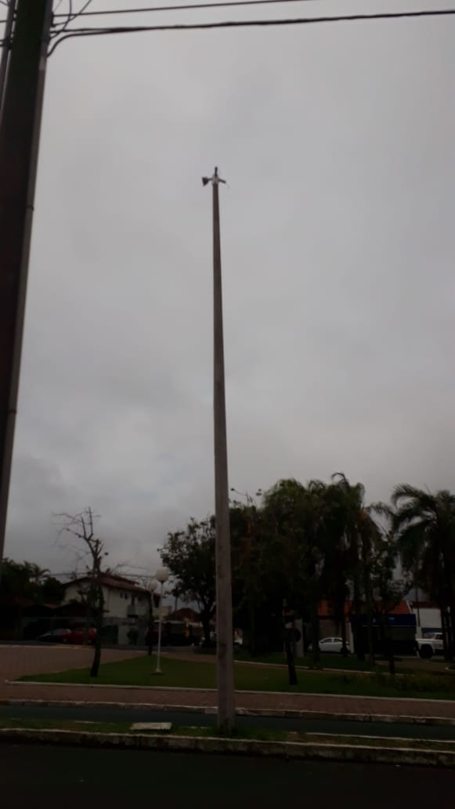

Sala das sessões, 9 de novembro de 2020.

REGINALDO PARENTE
Vereador

